Методические указания для выполнения
лабораторной работы № 3

Цифровая фильтрация

- Цель работы
Изучить наиболее распространенные цифровые фильтры, реализовать программу, осуществляющую цифровую фильтрацию изображений.

- Примеры фильтров

Формула для получения результата фильтра:
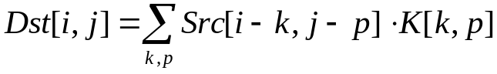, где 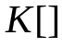 - ядро фильтра.

Название фильтра | Ядро фильтра
Размытие | 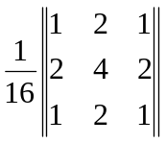
Повышение четкости | 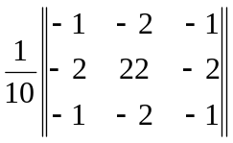
Нахождение границ | 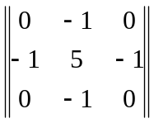
Тиснение | 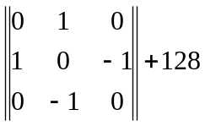

- Конкретные примеры
Размытие:
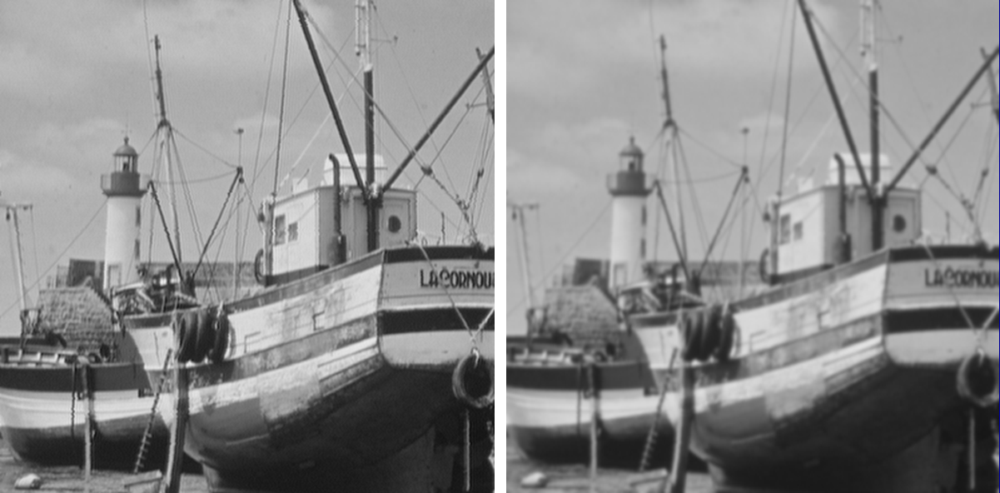

Повышение четкости:
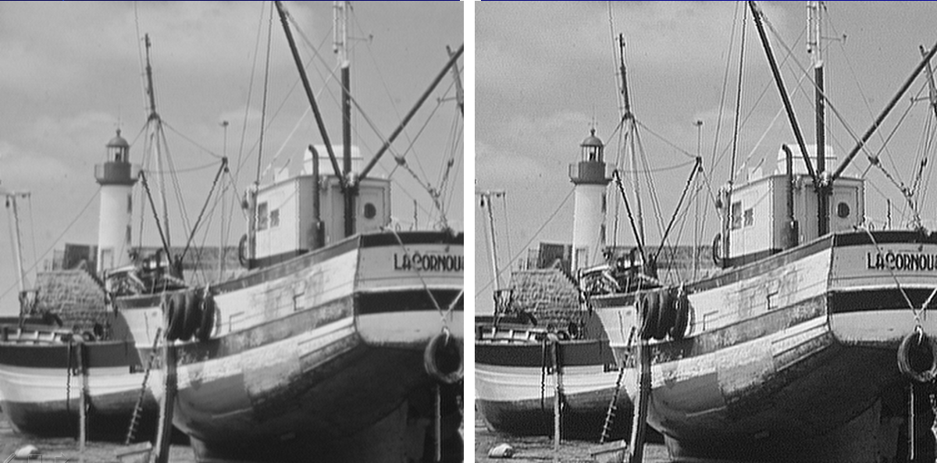

Нахождение границ:
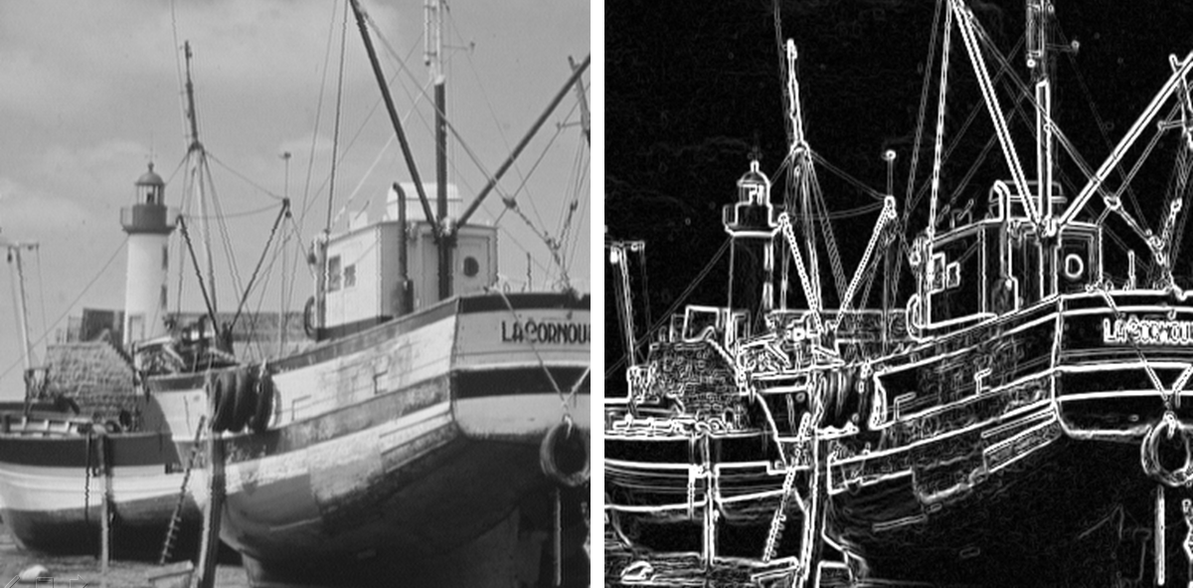

Тиснение:
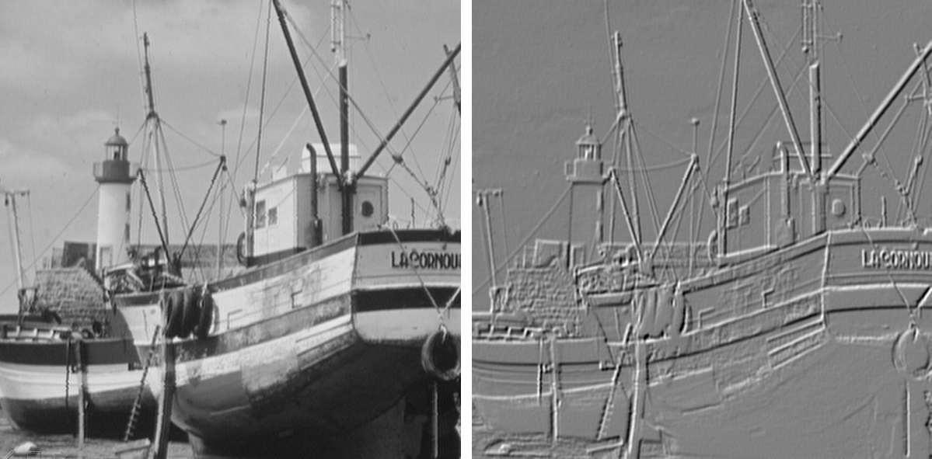

- Требования к программе
Реализовать и продемонстрировать работу библиотеки различных фильтров (фильтр Бокса, Гаусс-размытие, повышение четкости, нахождение границ, тиснение, медианный фильтр).
Приложение должно позволять:
- Загрузить картинку
- Выбрать фильтр из готовой библиотеки фильтров
- Применить фильтр к изображению
- Результат отобразить рядом для сравнения
Также должна быть возможность самостоятельно задать фильтр (т.е. задать его ядро). Важно: размер фильтра может быть любым (не только 3*3).

- Содержание отчета
- Постановка задачи – описание фильтров (берем из условия лабораторной и лекции);
- Иллюстрации, показывающие работу программы;
- Описание дополнительных возможностей программы (Например, добавление шума к изображению с его последующим устранением)

- Распределение баллов
Срок сдачи лабораторной: 27.10.21
- Реализация основного функционала и библиотеки фильтров: 5 балла
- Загрузка изображения
- Библиотека из 6 фильтров
- Применение фильтра
- Сохранение результирующего изображения
- Возможность создать новые фильтры и добавить их в библиотеку 1 балл
- Наличие отчета по лабораторной работе: 1 балл
- Удачный интерфейс (дополнительная функциональность): 1 балл

